协鑫新能源运营科技公司招聘简章
公司简介：
协鑫新能源运营科技有限公司，依托多年电力行业管理和新能源多业态电站投资、建设和运营经验，为分布式光伏、集中式光伏、风电、储能、移动能源等新能源、综合能源客户，提供基于数据驱动的设备预警、智能诊断、维修决策、现场运维、技改优化、备件供应等一站式服务解决方案。公司已通过国家高新技术企业认定，是全国首家中国电力认证5A级综合运维服务单位。
招聘岗位：
光伏电站运维值班员，综合收入6-8万元
工作地点：
公司全国管辖电站158个，可根据需求就近安排，具体请咨询区域负责人。
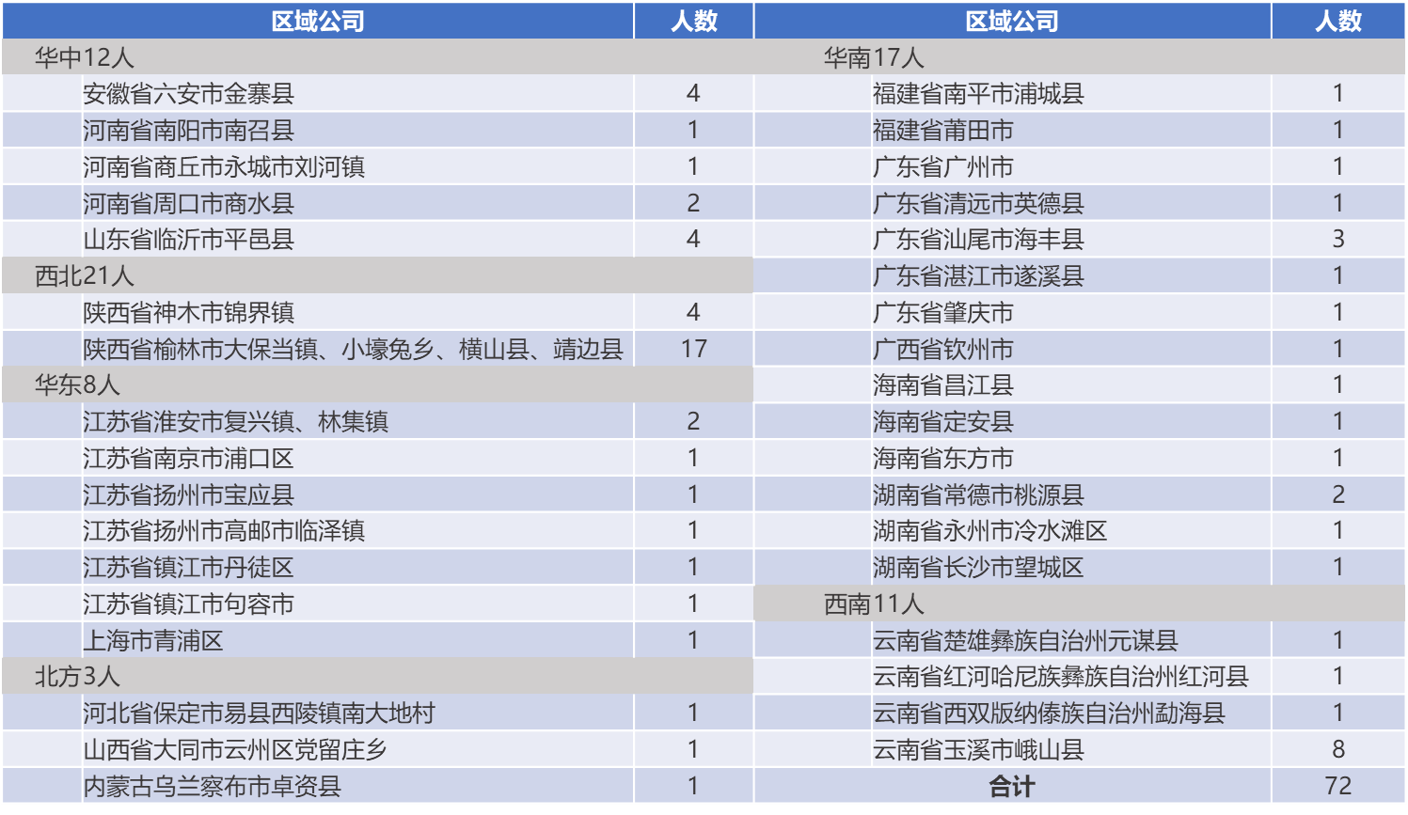
公司福利：
包住宿，五险一金、年休假、餐补、交通补贴、通讯补贴、高温采暖补贴、生日礼金、结婚礼金、生育礼金、节日礼金、公司培训、年度体检
专业要求：
电力自动化、继电保护、机电一体化、光伏发电、热工自动化、热动、运行等电力相关专业
岗位职责：
1、在电站主管的直接领导下，负责全站设备的运行操作、检查维护、调整试验、测量记录等工作；
2、认真做好各种运行记录、各种安全用具、图纸资料及工具仪器的管理；
3、严格按照“两票三制”及光伏电站检修维护手册操作;
4、认真执行运行、检修管理制度，按照修必修好的原则处理设备故障，并做好检修记录；
投简邮箱：2092008010@qq.com

